Публичный отчет
о деятельности первичной профсоюзной организации за 2024 год
МАДОУ «Детский сад № 369 комбинированного вида с воспитанием и обучением на татарском языке» Приволжского района г. Казани
(полное наименование образовательной организации)

1. Общие сведения.
1.1.Количество работников 32 чел.
1.2.Из них членов Профсоюза 29 чел.(90 %)
1.3. Избрано в состав профкома 3 чел.
1.4. Председатель профкома Эм Татьяна Николаевна , старшая медсестра
1.5. Члены профкома Шакирзянова Лилия Ивановна, старший воспитатель Шакирова Эльвира Ринатовна, повар
1.6. Уполномоченный от Профсоюза по охране труда Рахматуллина Алиса Нурулловна, музыкальный руководитель

2.Уставная деятельность
2.1.Проведено 12 заседаний профкома (протокол №12, от 27.12.2024 г.)
2.2. Проведено 3 профсоюзных собраний:
- 25.04.2024, протокол № 1, тема: «Отчет профсоюзного комитета первичной профсоюзной организации МАДОУ 369, о работе за период 2019-2024 гг.»;
- 28.08.2024, протокол №2, тема «О работе профкома и администрации по соблюдению Трудового кодекса РФ»
- 25.12.2024, протокол №3, тема «Об условиях оплаты труда работников муниципальных образовательных организаций г.Казани»
2.3. Выступление председателя профкома на совещаниях при руководителе, педагогических советах, производственных собраниях и т.п.(«Правила трудового распорядка» от 11.09.2024 г., протокол № 2)
2.4. Плана работы профкома на 2024 год был утверждён 12.01.2024 г., протокол №1
2.5. С учетом мотивированного мнения профкома в 2024 году приняли следующие локальные акты:
- Коллективный договор на 2024-2027 года и Приложений к нему (23.05.2024 г., протокол №2)
- Положение об условиях оплаты труда работников (27.06.2024 г., протокол №3)

3. Работа по мотивации профсоюзного членства
3.1. Формы и методы работы с членами коллектива по осознанному профсоюзному членству
- Анкетирование вновь поступивших сотрудников.
- совместные мероприятия , участие в конкурсах, акциях.
- правовая поддержка и помощь.

4. Организация и проведение мероприятий
4.1. Мероприятия, направленные на ознакомление с деятельностью Профсоюза:
- оформление ЭПБ и доступная информация как выгодно можно использовать ЭПБ Реклама «Profcards»;
- Подписка на электронную газету «Мой профсоюз».
4.2. Что бы коллектив нашего садика был более сплочённым мы организовали выездную экскурсию в Ниңний Новгород.
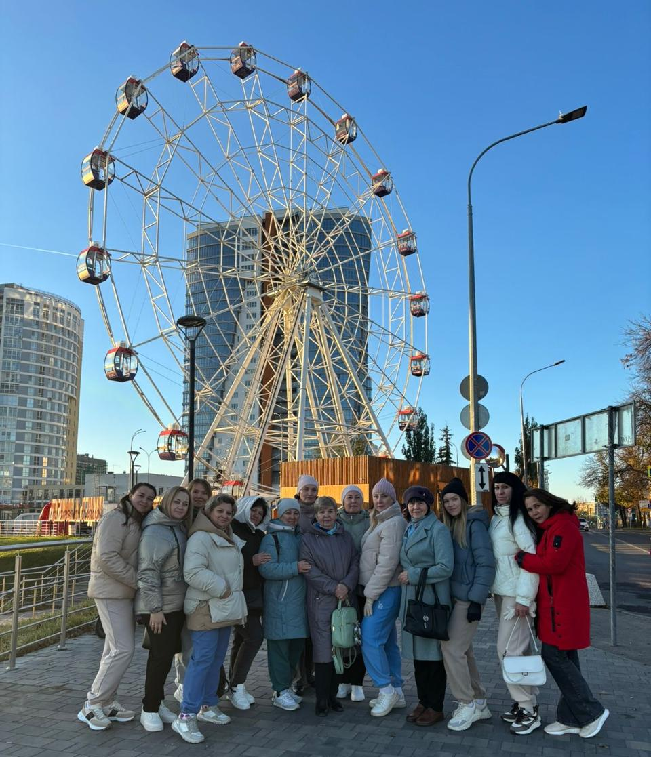
5. Социальное партнерство
5.1. Наличие коллективного договора на 2024-2027 годы (31.05.2024 - дата завершения срока действия 31.05.2027)
5.2. Дата обсуждения выполнения обязательств коллективного договора за 2024 год 27.12.2024;
5.3.Предоставление дополнительных льгот членам Профсоюза (аттестация, оплачиваемые выходные дни и т.п.):
- 4 человек получили дополнительный оплачиваемый отпуск за работу в условиях, имеющих неблагоприятное воздействие на здоровье человека вредных физических факторов.
5.4. Коллективный договор детского сада размещен на официальном сайте edu.tatar.ru, «Сведения об образовательной организации» в разделе «Документы»
-«Слушаем музыку вместе» 3 чел.
- «Мы –рядом! Мы -рядом!» 0 чел.
6. Участие в акциях, конкурсах, проектах (наименование мероприятия, результат, количество человек)

7.Оздоровление и отдых работников
В прошлом году сотрудники нашего детского сада отдыхали в санатории «Нехама» - по программе «Тур выходного дня» - 1 чел.

8. Информационная работа
8.1. Все сотрудники детского сада внесены в АИС и получили ЭПБ.
8.2. Информационный профсоюзный стенд находится на первом этаже, на нем ежемесячно меняют актуальную информацию.
8.3 На официальном сайте образовательной организации есть раздел «Профсоюзная страничка». На ней размещены: Устав профсоюзной организации, Профактив МАДОУ №369.
Ссылки на профсоюзные сайты. Коллективный договор, находится в разделе документы /Сведения об образовательной организации/
8.4. Для быстрого оповещения сотрудников о постановлениях, мероприятиях вышестоящих организаций в детском саду созданы группы в социальных сетях ВКонтакте, Сферум.
8.5. Наши сотрудники являются подписчиками социальной сети ВКонтакте и Телеграм-канале Территориальной организации Вахитовского и Приволжского районов.

9. Финансовая работа
9.1. Наличие сметы расходов, % выполнения - использование средств происходит согласно составленной смете.
9.2. Контроль за полнотой членских взносов осуществляет Ревизионная комиссия во главе с её председателем Шакирзяновой Лилией Ивановной осуществляется один раз в год.
9.3. За отчетный год материальную помощь получили 6 чел.
9.4 Контрольно-ревизионная комиссия 3 чел. (протокол №12, от 27.12.2024 г.))

10.Благотворительная помощь СВО
Участвовали в акциях Приволжского-Вахитовского РОО в сборе гуманитарной помощи и в благотворительной акции «Сердце отдаю детям», организованной для поддержки детей отделения онкогематологии ДРКБ.

11. Достижения членов Профсоюза организации

Галиуллина Гузелия Загрутдиновна, воспитатель получила нагрудный знак «За сохранение и развитие языков, культур, традиций».
Шакирзянова Лилия Ивановна, старший воспитатель была награждена Почетной грамотой ИКМО г. Казани.

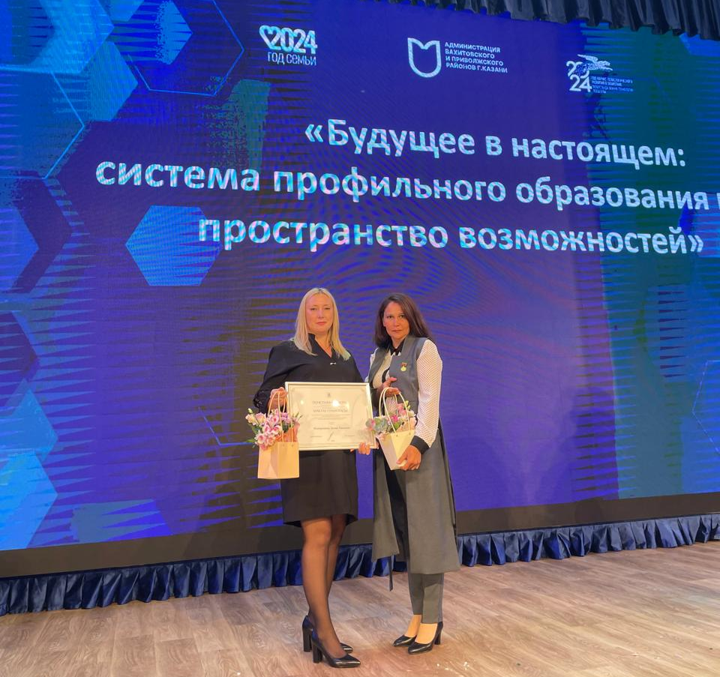

Охрана труда
Проведены мероприятия по охране труда Оформление и обновление уголка охраны труда;
Проведена специальная оценка рабочих мест по условиям труда; Организация и проведение административно-общественного контроля

Год организационно-кадровой работы
Проведены мероприятия:
- проведены мастер-классы
- отчетно-выборное собрание 25.04.2024 г.

- Год семьи
Проведены следующие мероприятия:
- Дни здоровья с участием родителей;
- конкурс «Герб семьи», генеалогическое древо семьи и др;
- фестиваль семьи.

Председатель профкома Эм Т.Н.
Дата 12.02.2025 г.

